Консультация для родителей
«Значение конструирования
в умственном развитии ребенка»
Умственное развитие дошкольников осуществляется в игровой деятельности. В специально созданных взрослыми играх заключены разнообразные знания, мыслительные операции, умственные и практические действия, которые дети должны освоить.
Конструирование – один из видов продуктивной деятельности дошкольника, предполагающий построение предмета, приведение в определённый порядок и взаимоотношение различных отдельных предметов, частей, элементов из строительного материала и деталей конструкторов, изготовление поделок из бумаги, картона, различного природного и бросового материала.
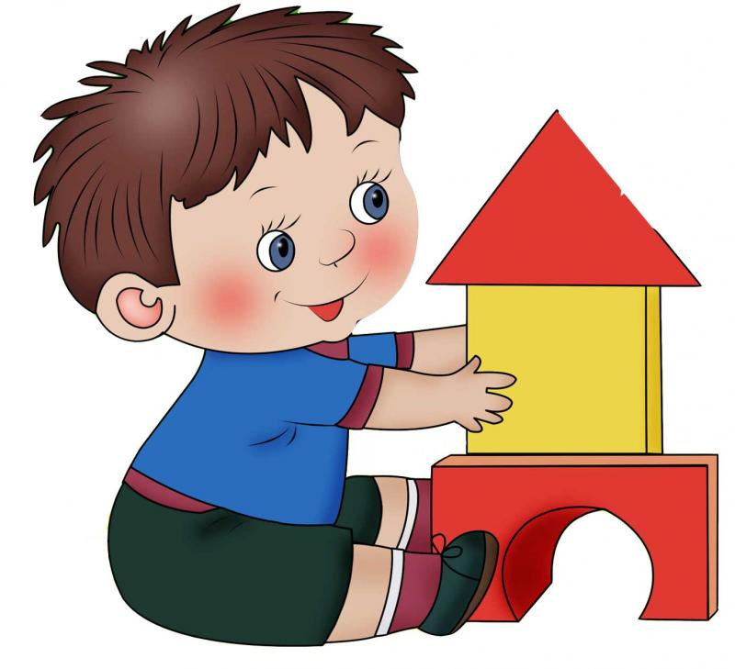
Конструирование является продуктивным видом деятельности, поскольку направлено на получение определённого продукта.
Выделяют два типа конструирования: техническое и художественное. К техническому типу относятся:
- конструирование из строительного материала (деревянные окрашенные или неокрашенные детали геометрической формы);
- конструирование из деталей конструкторов, имеющих разные способы крепления;
- конструирование из крупногабаритных модульных блоков.
В техническом конструировании – дети в основном отображают реально существующие объекты, а также придумывают поделки по ассоциации с образами из сказок, фильмов.
К художественному типу относится конструирование из бумаги и природного материала. В художественном конструировании дети, создавая образы, не только (и не столько) отображают их структуру, сколько выражают своё отношение к ним, передают их характер, пользуясь цветом, фактурой, формой. Например, «весёлый клоун», «прекрасный принц».
Конструирование из бумаги, картона, коробок, катушек и других материалов является более сложным видом конструирования в детском саду.
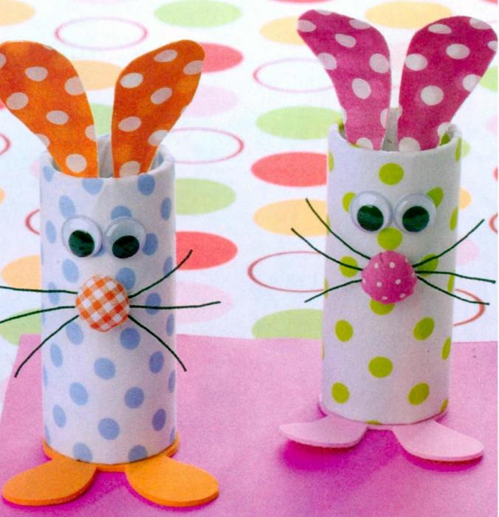
Бумага, картон даются в форме квадратов, прямоугольников, кругов и т. д. Прежде чем сделать игрушку, нужно заготовить выкройку, разложить и наклеить на ней детали, украшения, сделать нужные надрезы и только затем сложить и склеить игрушку. Весь этот процесс требует умения измерять, пользоваться ножницами. Все это значительно сложнее, чем конструирование построек путем составления их из отдельных готовых форм. Коробки из-под духов, пудры, кусочки проволоки в цветной обмотке, пенопласта, поролона, пробки и т. д. фактически представляют собой полуфабрикат. Соединяя с помощью клея или проволоки коробки, катушки между собой, дополняя их разнообразными деталями другого материала, дети получают интересные игрушки – мебель, транспорт и другие изделия.
При конструировании из бумаги уточняются знания детей о геометрических плоскостях фигурок, понятие о стороне, углах, центре. Дети учатся изготавливать поделки из спичечных коробков путем их различных сочетаний и соединений. Эта работа позволяет детям проявлять свои творческие способности, приобрести новые изобретательные навыки.
Создание конструкций из бросового материала может носить как технический, так и художественный характер. Это зависит от той цели, которую ставит перед собой сам ребёнок, либо взрослый перед ним.
Конструирование –это деятельность, которая отвечает интересам и потребностям дошкольников, учитывает психологические особенности ребёнка дошкольного возраста (наличие развитых форм наглядно-действенного и наглядно-образного мышления).
Наиболее доступным для детей является конструирование из строительного материала. Детали строительных наборов из дерева представляют собой правильные геометрические тела. Это даёт детям возможность получить конструкцию предмета, передавая пропорции частей и симметричное их расположение.
Заниматься с ребёнком конструированием необходимо, т.к.:
- ставит ребёнка в активную позицию, стимулируя его познавательную деятельность; создаёт основу для развития фантазии и воображения;
- развивает мелкую моторику рук и глазомер, учит соизмерять мышечное усилие и тренировать координацию руки и глаза;
- конструирование способствует знакомству с сенсорными признаками предметов (цветом, формой, величиной) и помогает научиться оперировать ими;
- оперирование с деталями конструктора позволяет формировать и совершенствовать определённые типы перцептивных действий, необходимых для использования сенсорных эталонов при анализе свойств реальных предметов: целенаправленные пробы, практическое соизмерение и зрительное соотнесение;
- на основе практических действий с конструктором осуществляется развитие основных мыслительных операций: анализ, синтез, сравнение, обобщение;
- строительные игры, которые несут практическую, проблемную направленность активизируют детей, способствуют переносу освоенных умений на другие ситуации;
- благодаря созданию материальных конструкций абстрактные понятия (величина) могут быть представлены детям в доступной им конкретно-чувственной форме;
- конструирование способствует практическому познанию свойств геометрических тел и пространственных соотношений. В связи с этим речь детей обогащается новыми терминами, понятиями, которые в других видах деятельности употребляются редко. В процессе конструирования дети усваивают правильное употребление относительных понятий: большой – маленький, длинный – короткий, высокий – низкий, широкий – узкий. Также они упражняются в точном словесном указании направления (над – под, сзади – спереди, вправо – влево и т.д.).
Конструирование предоставляет неисчерпаемые возможности для самых разных сторон развития дошкольников. В конструировании происходит развитие восприятия и образного мышления, воображения и фантазии ребенка. Ребенок осваивает пространство, учится воспринимать такие свойства предметов как цвет, форма, величина; решать познавательные и творческие задачи, строить наглядные модели, выражать свои эмоции через художественные символы.
Овладение конструированием способствует расширению словаря, обогащению детской речи. Осуществляя конструктивные действия, анализируя объекты, планируя с помощью взрослого предстоящую деятельность, давая словесный отчет о проделанных действиях и пр., ребенок усваивает необходимые слова в связи с потребностями другой деятельности, что способствует формированию правильного значения слов и способов их употребления.
Нельзя не отметить также положительного влияния конструирования на овладение обще трудовыми умениями, на развитие и совершенствование зрительно-моторной координации. Дети учатся действовать двумя руками под контролем зрения, выполнять задание до конца, преодолевать трудности различного характера, овладевать практическими приемами выполнения. Трудовое воспитание, которое получают дошкольники на занятиях конструированием, способствует и их нравственному воспитанию.
Таким образом, у детей дошкольного возраста происходит интенсивное развитие мышления. Конструирование имеет большое значение для работы мыслительных операций, так как в процессе конструктивной деятельности у детей формируются умения целенаправленно рассматривать предметы, анализировать их (расчленять на части и находить основные, от которых зависит расположение других частей; выделять в частях соответствующие их детали и т.д.) и на основе такого анализа сравнивать однородные предметы, отмечая в них общее и различное, делать обобщения.

